# 关卡Blueprint（蓝图）

**概述**

**关卡蓝图**是一种特殊类型的蓝图，是作用于整个关卡的全局事件图表。关卡事件或者关卡中的Actor的特定实例，用于激活以函数调用或者流程控制操作的形式呈现的动作序列。

关卡蓝图提供了针对关卡动态载入、[Matinee](http://api.unrealengine.com/CHN/Engine/Matinee/index.html)以及给放置到关卡中的Actor绑定事件的控制机制。

默认情况下，每个地图有一个LevelBlueprint（关卡蓝图），您可以在虚幻编辑器中编辑该蓝图；但是，您不能通过  
编辑器界面创建新的关卡蓝图。

**默认关卡蓝图**

每个游戏都可以在DefaultGame.ini设置文件中定义默认的关卡蓝图类。所有新地图的关卡蓝图将使用这个类来进行创建，这样可以获得针对特定游戏的附加物及功能。

**关卡蓝图UI**

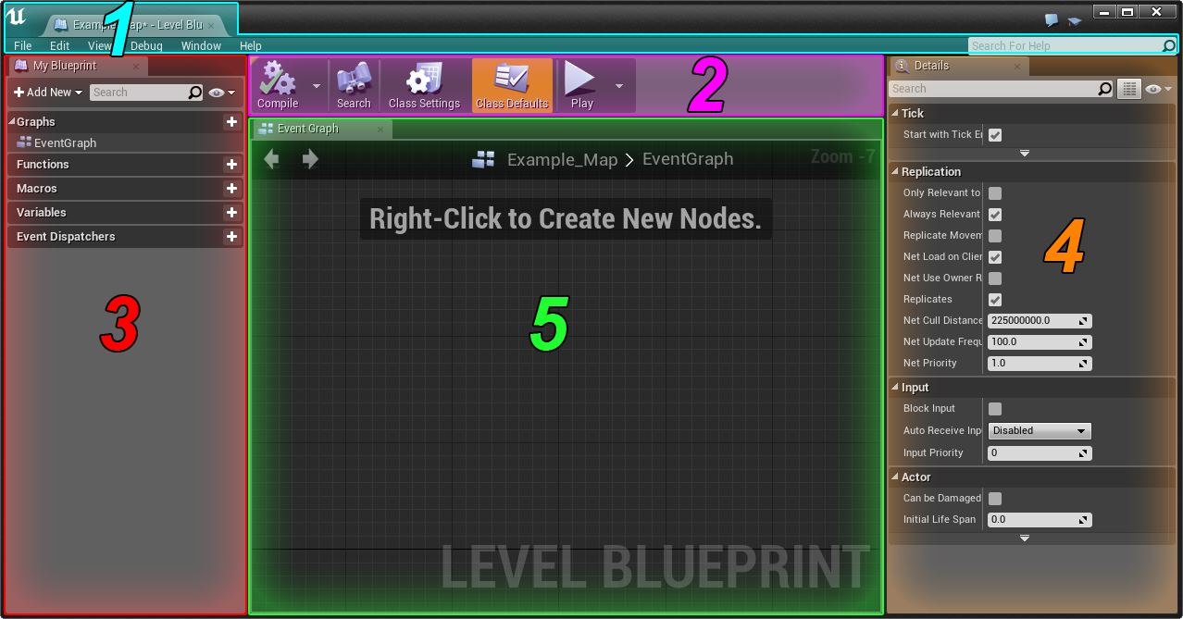

1. [菜单](http://api.unrealengine.com/CHN/Engine/Blueprints/Editor/UIComponents/Menu/index.html)
2. [工具条](http://api.unrealengine.com/CHN/Engine/Blueprints/Editor/UIComponents/Toolbar/index.html)
3. [我的蓝图](http://api.unrealengine.com/CHN/Engine/Blueprints/Editor/UIComponents/MyBlueprint/index.html)
4. [详细信息](http://api.unrealengine.com/CHN/Engine/Blueprints/Editor/UIComponents/Details/index.html)
5. [图表编辑器](http://api.unrealengine.com/CHN/Engine/Blueprints/Editor/UIComponents/GraphEditor/index.html)

**打开关卡蓝图**

要打开关卡蓝图进行编辑，请点击**关卡编辑器工具栏*的**蓝图**按钮，并选择**OpenLevelBlueprint（打开关卡蓝图）**。

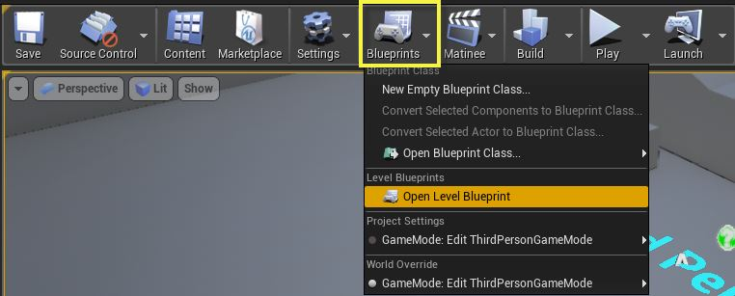

这样会打开**关卡编辑器**的关卡蓝图：

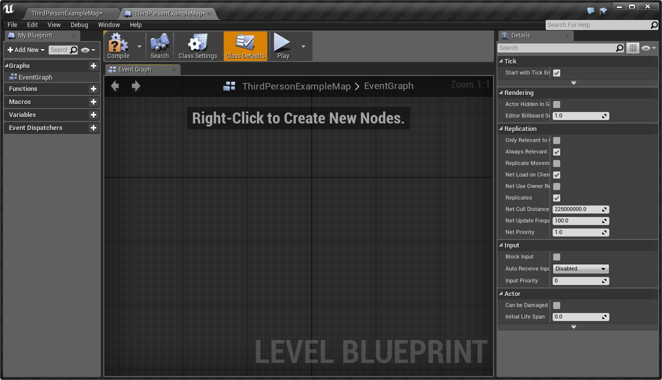

**引用Actor**

在很多时候，您需要在您的关卡蓝图中，把到一个Actor的引用连接到某个节点的**Target**引脚上。要获得包含Actor引用的节点：

1. 在**关卡视口**或**场景大纲视图**中选择该Actor。

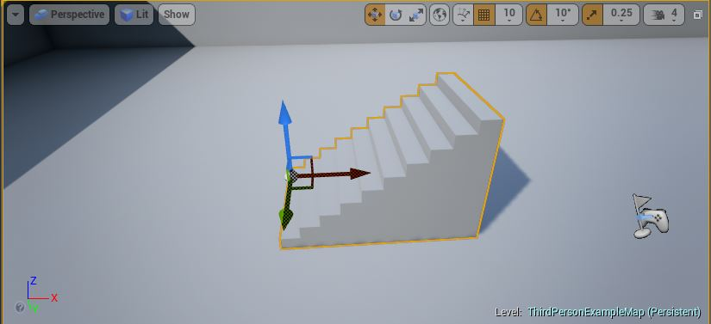

1. 打开关卡蓝图。



1. 在您想要添加节点的位置处右键点击图表。
2. 从出现的关联菜单中选择**添加引用到[SelectedActor]**。

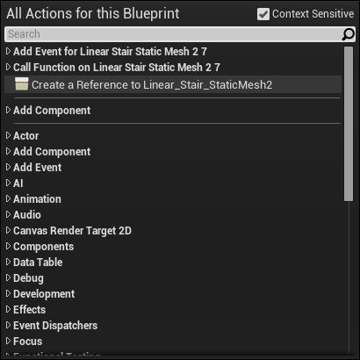

另一种方法:

1. 从**场景大纲视图**选项卡中拖拽的Actor并将且放到关卡蓝图的图表中。

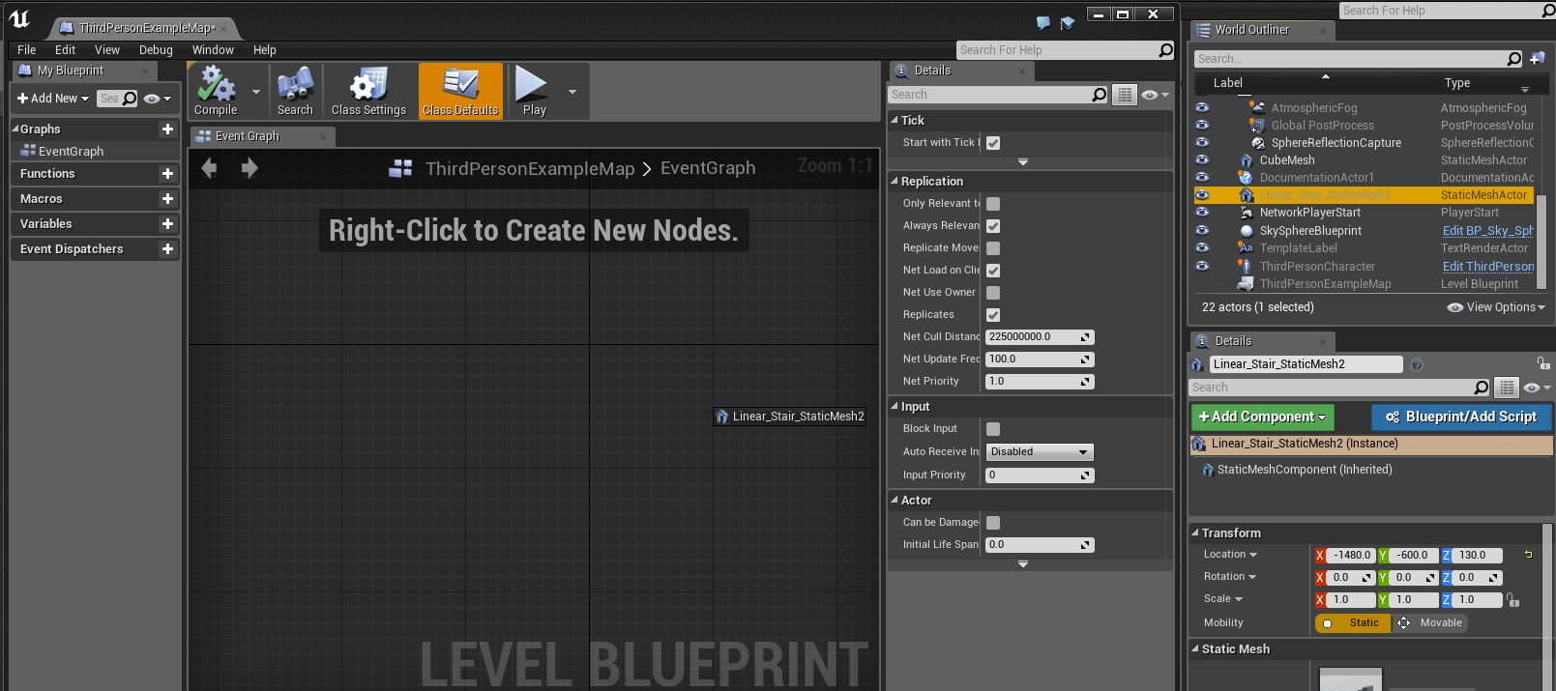

出现的Actor引用节点可连接到任何兼容的**Target**引脚上。

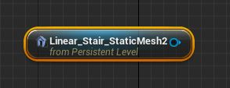

在一些情况下，您不需要引用节点，因为您可以连接一个类型正确的输出引脚到**Target**输入引脚。

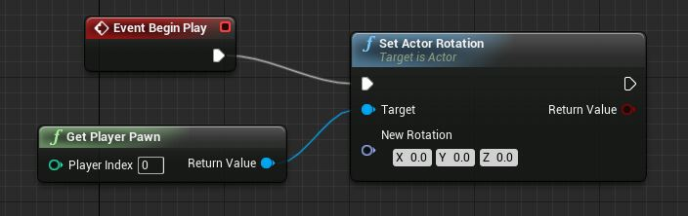

**添加事件**

有两种方法可以把特定Actor的[关卡蓝图](http://api.unrealengine.com/CHN/Engine/Blueprints/UserGuide/Events/index.html)添加到关卡蓝图中。

1. 在**关卡视口**或**场景Outliner**中选择Actor。



1. 在**蓝图**标题下的**详细信息**选项卡，有一个**LevelBlueprintEvents(关卡蓝图事件)**下拉框。展开此菜单，从列表中选择您想要的事件。

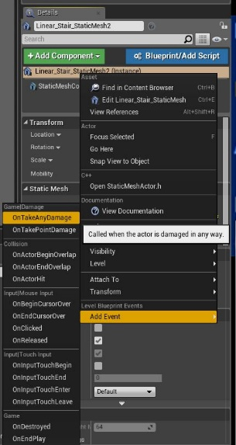

或者，当您选择了所需的Actor后：

1. 打开关卡蓝图。



1. 在您想要添加节点的位置处右键点击图表。
2. 在出现的关联菜单中，展开**AddEventfor[ActorName]**（对[ActorName]添加事件）项。

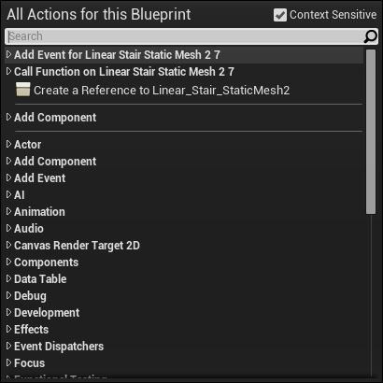

1. 在**AddEventfor[ActorName]**项下的事件列表中选择您想要的事件。

